**# Assignment #2: 语法练习**

Updated 0126 GMT+8 Sep 24, 2024

2024 fall, Complied by ==陶嘉瑞、物理学院==

**\*\*说明：\*\***

1）请把每个题目解题思路（可选），源码Python, 或者C++（已经在Codeforces/Openjudge上AC），截图（包含Accepted），填写到下面作业模版中（推荐使用 typora https://typoraio.cn ，或者用word）。AC 或者没有AC，都请标上每个题目大致花费时间。

3）课程网站是Canvas平台, https://pku.instructure.com, 学校通知9月19日导入选课名单后启用。**\*\*作业写好后，保留在自己手中，待9月20日提交。\*\***

提交时候先提交pdf文件，再把md或者doc文件上传到右侧“作业评论”。Canvas需要有同学清晰头像、提交文件有pdf、"作业评论"区有上传的md或者doc附件。

4）如果不能在截止前提交作业，请写明原因。

**## 1. 题目**

**### 263A. Beautiful Matrix**

https://codeforces.com/problemset/problem/263/A

思路：

所求的步数为移动到3行3列的步数，所以只要知道“1”搜在的行列，就可以通过求二者之差的绝对值来计算步数。

**##### 代码**

```python

#

for i in range(1,6):

    lst=[int(j) for j in input().split()]

    if 1 in lst:

        row=i

        col=lst.index(1)+1

        break

print(abs(row-3)+abs(col-3))

```

代码运行截图 ==（至少包含有"Accepted"）==

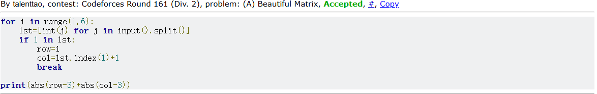

**### 1328A. Divisibility Problem**

https://codeforces.com/problemset/problem/1328/A

思路：

可以直接用数学过程将结果得出，详见代码

**##### 代码**

```python

#

n=int(input())

for i in range(n):

a,b=map(int,input().split())

if a%b==0:

print(0)

else:

print((a//b+1)*b-a)

```

代码运行截图 ==（至少包含有"Accepted"）==

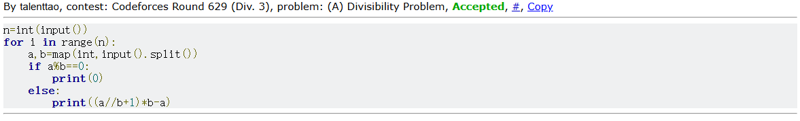

**### 427A. Police Recruits**

https://codeforces.com/problemset/problem/427/A

思路：

将输入数据储存为列表，在以正数为分隔，分析两个正数间的负数的和的大小，可得结果。

**##### 代码**

```python

#

num=int(input())

lst=[int(i) for i in input().split()]

lst.append(1)

sum=0

k=0

for i in range(num):

sum+=lst[i]

if sum<0 and lst[i+1]>0:

k-=sum

sum=0

print(k)

```

代码运行截图 ==（AC代码截图，至少包含有"Accepted"）==

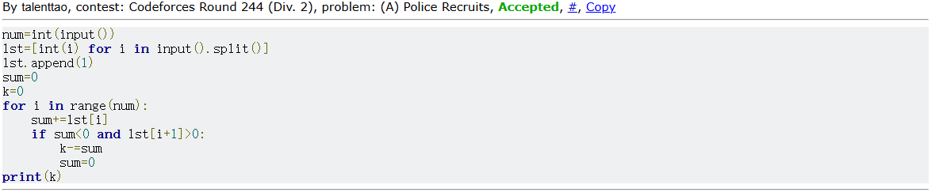

**### 02808: 校门外的树**

http://cs101.openjudge.cn/practice/02808/

思路：

创建一个列表，1表示有树，0表示没有，即可得

**##### 代码**

```python

#

x,y=map(int,input().split())

lst=[1]*(x+1)

for i in range(y):

a,b=map(int,input().split())

lst[a:b+1]=[0]*(b-a+1)

num=lst.count(1)

print(num)

```

代码运行截图 ==（AC代码截图，至少包含有"Accepted"）==

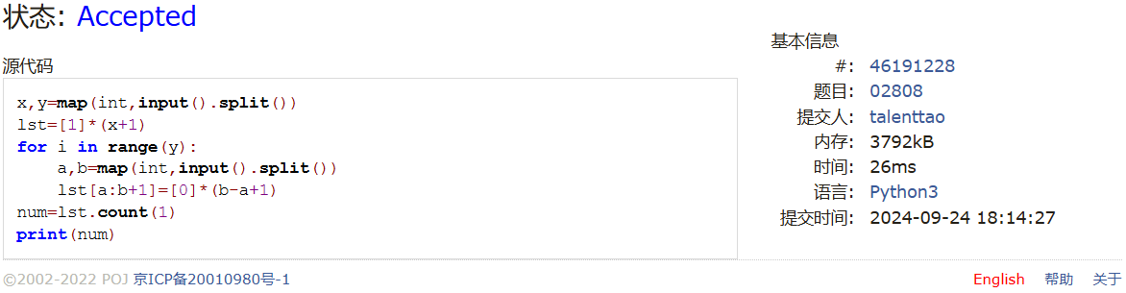

**### sy60: 水仙花数II**

https://sunnywhy.com/sfbj/3/1/60

思路：

由数学知识即可得

**##### 代码**

```python

#

def flower(n):

if (n//100)**3+(n//10%10)**3+(n%10)**3==n:

return True

else:

return False

a,b=map(int,input().split())

lst=[]

for i in range(a,b+1):

if flower(i):

lst.append(i)

if len(lst)==0:

print("NO")

else:

print(" ".join(map(str,lst)))

```

代码运行截图 ==（AC代码截图，至少包含有"Accepted"）==

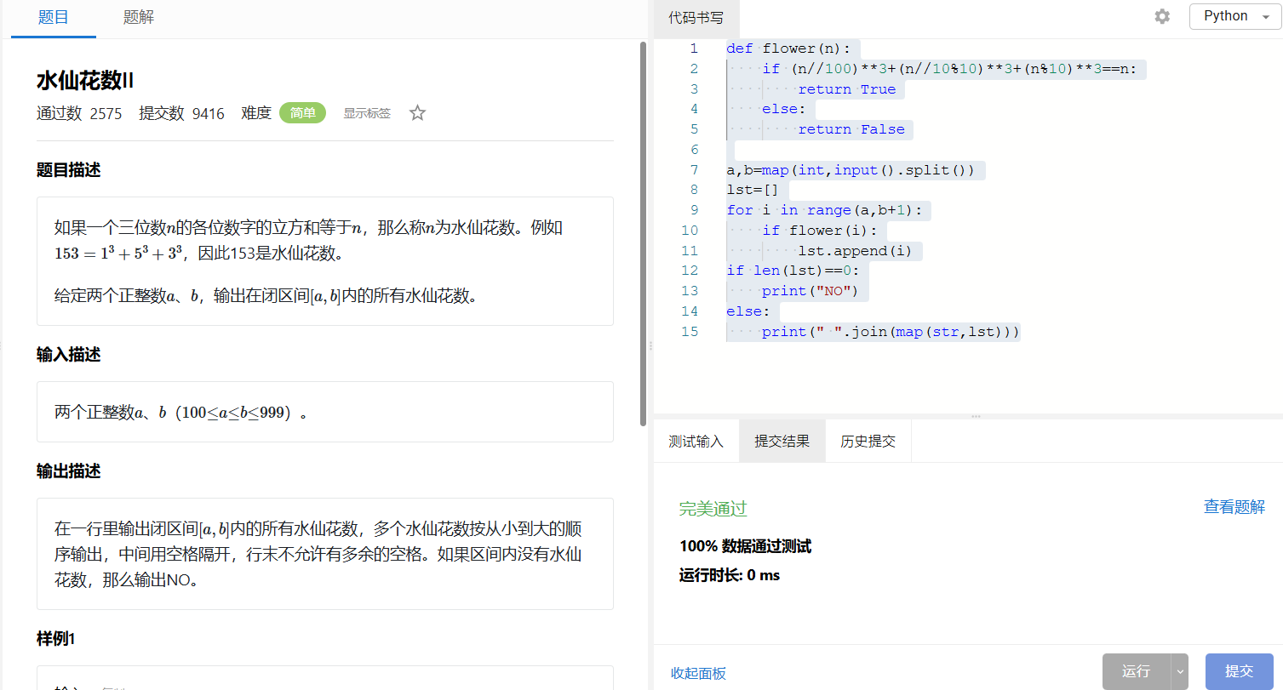

**### 01922: Ride to School**

http://cs101.openjudge.cn/practice/01922/

思路：

计算每个正时间的用时，取最小值

**##### 代码**

```python

#

import math

while True:

n = int(input())

lst=[]

if n == 0:

break

for i in range(n):

a, b = map(int, input().split())

if b < 0:

continue

time = math.ceil((4500 / a) * 3.6 + b)

lst.append(time)

print(min(lst))

```

代码运行截图 ==（AC代码截图，至少包含有"Accepted"）==

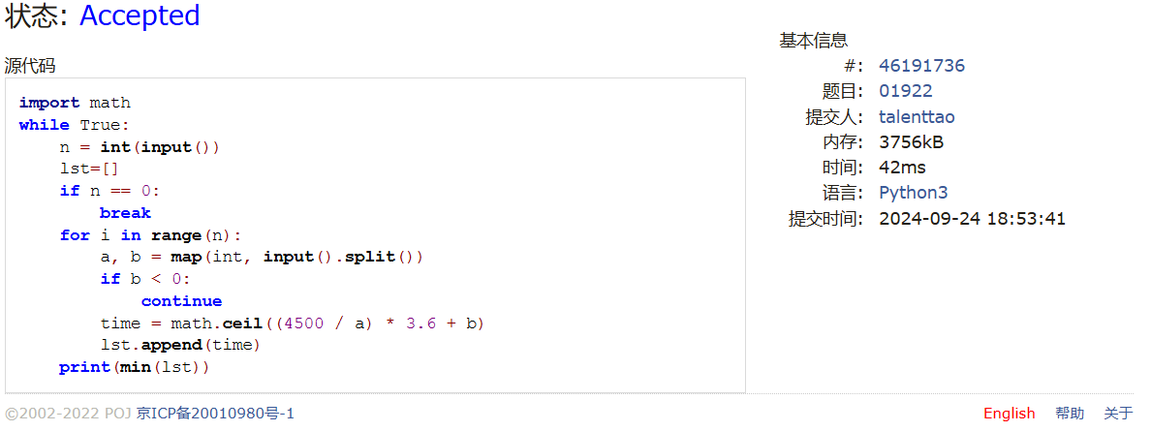

**## 2. 学习总结和收获**

==如果作业题目简单，有否额外练习题目，比如：OJ“计概2024fall每日选做”、CF、LeetCode、洛谷等网站题目。==

此次作业与课后练习基本可以一次AC，感觉有较大提升